5. r – Notranjska, 29.5. 2020
Danes pa gremo na NOTRANJSKO.
Rešeni list nalepi v veliki črtasti zvezek. Če ga ne moreš natisniti, odgovore prepiši v zvezek. Rešenega lista mi ni potrebno pošiljati.

- Oglej si zemljevid.
https://sl.wikipedia.org/wiki/Slika:Pokrajine.png

- Prisluhni ljudski pesmi Lejsarjov malen. Izvaja jo LJOBA JENČE.
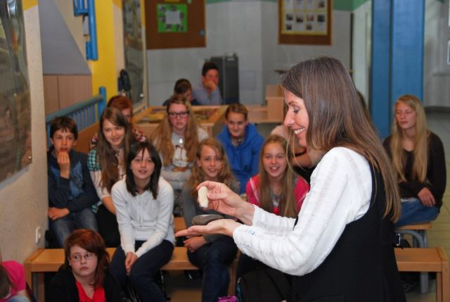 https://www.youtube.com/watch?v=c9pF5uCcn90

- S katerim predmetom solistka spremlja svoje petje?
____________________________________________________________
- Je skladba vokalna ali vokalno inštrumentalna?
_____________________________________________________________
- Ali bi se lahko ob počasnejši izvedbi pesmi zavrtel V RITMU POLKE ALI VALČKA?
_____________________________________________________________

- Pesem se nauči zapeti.
Najprej poj ob posnetku, ko pesem znaš, pa zapoj še sam. Lahko poskusiš izvajati tudi spremljavo s kamni ali pa s kakim drugim primernim predmetom, ki ga najdeš doma.

LEJSARJOV MALEN
- Je lejsarjov malen pa miele po malem,
kadija, kadeja, kadija, kadon.
- Če voda prdere pa malen podere.
- Pa Lejsarca pravi, pa malen popravi.
- Če pride pa suša, pa malen posluša

- Dopolni in odgovori. Pomoč poišči v učbeniki in na spletnih straneh.

- Kdo je LJOBA JENČE, od kod prihaja, kaj počne?
- Ljoba Jenče je pevka, ki je zapela pesem na posnetku.
_________________________________________________________________________________________________________________________________________________________________________________________________________________________________________________________________________

- Kaj je ŠUŠTARPOLKA?
________________________________________________________________________
________________________________________________________________________
ŠUŠTARSKA – ples čevljarjev.
Slovenska ljudska
»VLEICI, VLEICI DRETO
PA KLINCO ZABIJ.
VLEICI, VLEICI DRETO
PA KLINCO ZABIJ.“
DRETO - MOČNA NIT ZA ŠIVANJE USNJA
KLINCA - ŽEBELJ
PREVOD:
VLECI, VLECI NIT
PA ŽEBELJ ZABIJ.

NAUČIŠ SE ZAPLESATI ŠUŠTARPOLKO. POMAGAJ SI S SPODNJIM POSNETKOM, ki sem ga našla na spletu.
https://www.youtube.com/watch?v=AtBsSdLYUu8
• V PARU SE POSTAVITA DRUG PROTI DRUGEMU.
• POKLEKNETA NA DESNO KOLENO, NA LEVO NASLONITA PEST. Z DESNO ROKO OB MELODIJI »ŠIVATA IN ZABIJATA« - PONAZARJATA DELO ŠUŠTARJA.
• PRI MEDIGRI VSTANETA, SE PRIMETA POD ROKE IN ZAPLEŠETA »POLKO«.

Uspešno delo .

